03.6.-14.6.2024.

 JELOVNIK

**UJUTRO**

**PON** _Namaz: Lino lada, kakao, suho voće

**UTORAK**_Hot dog, cedevita, kinder pingvi

**SRIJEDA**_Sendvič šunka, sir, limunada, voće

**ČETVRTAK_** Kroasan, čaj

**ot dog**

**PETAK _** Pahuljice s mlijekom, prstići, voće

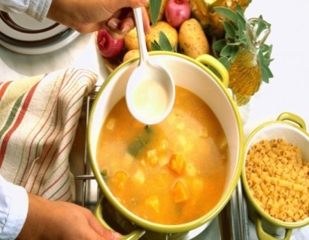

**POPODNE**

**PON_** Faširana šnicla, pire krumpir, paradajz, voće

**UTORAK**_ Varivo zelje s grahom, kinder pingvi , kruh

**SRIJEDA**_Pileći rižoto, zelena salata, kruh**,** voće

**ČETVRTAK**_ Pečene pileće boce s mlincima, zelena salata,kruh

**PETAK**_ Pohani sir s tartar umakom

Škola ima pravo izmjene jelovnika uslijed nepredviđenih okolnosti